Uso del Telepresencia con Irobot

Inteligencia Artificial

Carlos Cárdenas
Brando Dávila
Eleazar Aranciaga
Juan Ramos
Junior Lara

1 Requisitos:

1.1 Hardware
- OLPC o notebook o laptop con webcam incluida
- Bluetooth
- Irobot Create

1.2 Software
- Distribución Linux Ubuntu (para otro hardware diferente a la OLPC).
- Distribución de Linux por defecto de la OLPC.
- Escritorio Sugar.
- Librería PyCreate.
- Actividad MotionCapture-3.xo.

2 Programa:
2.1 Instalación del software base
Se Instalarán los siguientes paquetes en python:

Paquete | Versión | Detalle
python | 2.5.2-0ubuntu1 | An interactive high-level object-oriented la
python-at-spi | 0.6.1-1ubuntu2 | Assistive Technology Service Provider Interf
python-dbg | 2.5.2-0ubuntu1 | Debug Build of the Python Interpreter (versi
python-dbus | 0.82.4-1ubuntu1 | simple interprocess messaging system (Python
python-glade2 | 2.12.1-0ubuntu1 | GTK+ bindings: Glade support
python-gst0.10 | 0.10.11-1 | generic media-playing framework (Python bind
python-gtk2 | 2.12.1-0ubuntu1 | Python bindings for the GTK+ widget set
python-hippocanvas | 0.2.23-0ubuntu2 | Python bindings to hippo-canvas
python-imaging | 1.1.6-1ubuntu5 | Python Imaging Library
python-opencv | 1.0.0-4ubuntu1 | Python bindings for the computer vision libr
python-opengl | 3.0.0~b1-0ubuntu4 | Python bindings to OpenGL
python-pyatspi | 1.22.1-0ubuntu1 | Assistive Technology Service Provider Interf
python-pyaudio | 0.2.3 | Python bindings for PortAudio v19
python-pygame | 1.7.1release-4.1ubuntu1 | SDL bindings for games development in Python
python-pysqlite2 | 2.4.0-2build1 | python interface to SQLite 3
python-speechd | 0.6.6-0ubuntu8 | Python interface to Speech Dispatcher
python-telepathy | 0.14.0-1ubuntu1 | python language bindings for telepathy
python-xml | 0.8.4-10ubuntu2 | XML tools for Python
python2.5 | 2.5.2-2ubuntu4.1 | An interactive high-level object-oriented la

Por medio del comando de:
sudo apt-get install python python-at-spi python-dbus python-gdata python-glade2 python-gst0.10 python-gtk2 python-hippocanvas python-libxml2 python-opencv python-opengl python-pyatspi python-pyaudio python-pygame python-pysqlite2 python-speechd python-telepathy python-xml python2.5

Se Instalarán los siguientes paquetes en speech para pasar texto a voz y tener mensajes de alerta del desplazamiento del robot:

Detalle | Versión | Paquete
espeak | 1.36-0ubuntu1 | A multi-lingual software speech synthesizer
espeak-data | 1.36-0ubuntu1 | A multi-lingual software speech synthesizer
libespeak-dev | 1.36-0ubuntu1 | A multi-lingual software speech synthesizer
libespeak1 | 1.36-0ubuntu1 | A multi-lingual software speech synthesizer
libgnome-speech7 | 1:0.4.18-0ubuntu2 | GNOME text-to-speech library
libgsm1 | 1.0.12-1 | Shared libraries for GSM speech compressor
libgsm1-dev | 1.0.12-1 | Development libraries for a GSM speech compr
libspeechd2 | 0.6.6-0ubuntu8 | Speech Dispatcher: Shared libraries
python-speechd | 0.6.6-0ubuntu8 | Python interface to Speech Dispatcher
speech-dispatcher | 0.6.6-0ubuntu8 | Common interface to speech synthesizers
speech-tools | 1:1.2.96~beta-2 | Edinburgh Speech Tools - user binaries

Por medio del comando de:
sudo apt-get install espeak espeak-data libespeak-dev libespeak1 libgnome-speech7 libgsm1 libgsm1-dev libspeechd2 python-speechd speech-dispatcher speech-tools

Instalación de Sugar en Ubuntu:

Detalle | Versión | Paquete
sugar | 0.79.0-0ubuntu3 | the Sugar framework used on the XO laptop
sugar-activities | 0.79.0-0ubuntu3 | metapackage for most Sugar activities
sugar-artwork | 0.40+git20080131-0ubuntu1 | the artwork for the OLPC project's XO laptop
sugar-base | 0.3-1 | Sugar graphical interface for the OLPC lapto
sugar-calculate-activity | 18-0ubuntu1 | calculator activity for the XO laptop
sugar-chat-activity | 35-0ubuntu1 | chat activity on the XO laptop
sugar-connect-activity | 21-0ubuntu1 | connect the dots game on the XO laptop
sugar-datastore | 0.8.0-3ubuntu1 | datastore for Sugar
sugar-journal-activity | 86-0ubuntu1 | journal activity on the XO laptop
sugar-logviewer-activity | 6-0ubuntu1 | log viewing activity on the XO laptop
sugar-memorize-activity | 26-0ubuntu1 | memory game activity on the XO laptop
sugar-pippy-activity | 20-0ubuntu2 | Python learning activity on the XO laptop
sugar-presence-service | 0.79.0-0ubuntu2 | presence service for Sugar
sugar-terminal-activity | 8-0ubuntu1 | terminal activity on the XO laptop
sugar-toolkit | 0.79.0-0ubuntu1 | the Sugar toolkit library used on the XO lap
sugar-turtleart-activity | 7-0ubuntu1 | Graphical programming activity on the XO lap
sugar-web-activity | 86-0ubuntu1 | web activity on the XO laptop

sudo apt-get install sugar sugar-activities sugar-artwork sugar-base sugar-calculate-activity sugar-chat-activity sugar-connect-activity sugar-datastore sugar-journal-activity sugar-logviewer-activity sugar-memorize-activity sugar-pippy-activity sugar-presence-service sugar-terminal-activity sugar-toolkit sugar-turtleart-activity sugar-web-activity

2.2 Configuración del Bluetooth en Linux
1. Descargamos algunos modulos comprimido. (logre luego de 3 veces hacer una compilación del kernel en el ubuntu pero esto me demoró 3 hr de prueba y error, no lo recomiendo si no quieren aburrirse).

wget http://cvs.cs.brynmawr.edu/cgi-bin/viewcvs.cgi/*checkout*/Myro/packages/olpc-bluetooth.tgz?rev=HEAD

2. Descomprimimos:

tar -xvzf olpc-bluetooth.tgz

3. Instalamos los módulos:

cd olpc-bluetooth

/sbin/insmod bluetooth.ko

/sbin/insmod hci_usb.ko

/sbin/insmod l2cap.ko

/sbin/insmod rfcomm.ko

4. Instalamos estos paquetes:

yum install bluez-utils bluez-libs pyserial

Para sistemas ubuntu:
sudo apt-get install bluez-utils bluez-libs pyserial

5. Con esto se tendrá los bluetooth instalados, es hora de activar el servidor:

/etc/init.d/bluetooth start

6. Luego scaneamos:

# hcitool scan

Scanning ...

00:0A:3A:22:6F:D0 Serial

# hcitool dev

Scanning ...

11:11:11:11:11:11 usb

7. Como dije en un post anterior. No es posible conectar directamente el irobot como con los bluetooth del telefono o pda. Así que se hará de forma manual. El código de conexion es el 000.

vi /etc/bluetooth/rfcomm.conf

8. Colocar en /etc/bluetooth/rfcomm.conf

rfcomm1{

bind yes;

device 00:0A:3A:22:6F:D0 ;

channel 1;

}

9. Editamos el /etc/bluetooth/hcid.conf y colocamos:

passkey-agent "0000"

10. Otro inicio del servicio para tener el /dev/rfcomm1:

/etc/init.d/bluetooth start

2.3 Instalación del MotionCapture
1. Se ingresará a la interface se Sugar.
2. Se abrirá la terminal.
3. Se desacargará la actividad de MotionCapture
wget http://www.dunmire.org/olpc/MotionCapture-3.xo

4. Se instalará la aplicación MotionCapture:

sugar-install-bundle MotionCapture-3.xo

5. Probar la instalación del MotionCapture. Para ver el resultado cada vez que se activa la actividad se podrá ingresar por medio de la web cam con la siguiente URL:

http://localhost:8082 u http://ipdelalaptop:8082

El nombre de la IP es colocado por la aplicación en la pantalla, ejemplo:
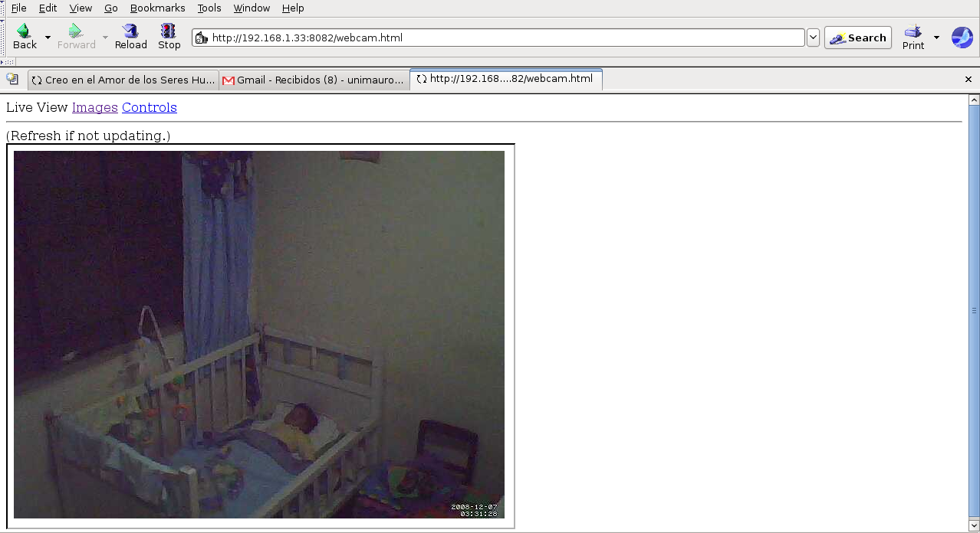

2.4 Uso del PyCreate

El PyCreate es una libreria usada en la universidad e HarveyMudd para conectar robot por medio de terminales serial.
Se puede usar por defecto para dispositivos tipo el legorobotYN
Se descarga desde aquí:
http://www.cs.hmc.edu/~dodds/erdos/pyCreate.zip
Para el caso del Irobot se tiene los siguientes sensores, donde cero es el parametro de inicio:
self.casterDrop = 0

self.leftWheelDrop = 0

self.rightWheelDrop = 0
self.leftBump = golpe izquierda
self.rightBump = golpe derecha
self.wallSensor = buleano

self.leftCliff = ciclo de recorrido
self.frontLeftCliff = ciclo hacia la izquierda
self.frontRightCliff = ciclo hacia la derecha
self.rightCliff = ciclo hacia adelante
self.virtualWall = Recorrido virtual
self.driveLeft = direccion izquierda
self.driveRight = direccion derecha
self.mainBrush = 0

self.vacuum = 0

self.sideBrush = 0

self.leftDirt = 0

self.rightDirt = 0

self.remoteControlCommand = control remoto
self.powerButton = control de apagado
self.spotButton = control de alto
self.cleanButton = control de limpieza de informacion de entrada
self.maxButton = 0

self.distance = distancia
self.rawAngle = angulo de giro
self.angleInRadians = angulo en radianes
self.chargingState = cambio de estado
self.voltage = voltaje
self.current = actividad reciente
self.temperature = temperatura
self.charge = carga
self.capacity = capacidad.

Para usar el robot desde python se puede hacer lo siguiente teniendo la libreria Create.py en la ubicación de la terminal:

>>>import create ===> Con esot importamos la libreria Create.py
>>>r = create.Create('/dev/rfcomm1') ==> Conectamos al robot
>>> r.start() ===> Iniciamos los comandos
>>>r.demo(4) ===> Ejecutamos un demo el número 4
>>>r.demo() ===> Paramos el demo.
>>> r.stop() ===> Cerramos las conecciones

2.5 Uso del Programa
- El programa a ejecutar se llama main.py.
- Se ejecuta así:
python main.py
- Se puede ejecutar conectando al robot usando bluetooth o wireless por medio de ssh o utilizando un cron desde otra olpc, laptop o pc de escritorio:
En nuestro caso usamos la olpc para enviar la señal de la webcam por wireles y una laptop para enviar la señal al robot por medio de bluetooth.

- El código fuente es:

import os

import create

import time

import sys

import subprocess

def synth(txt):

subprocess.call(["espeak","-w","test.wav","-p","60","-s","140","-v","es",txt],stdout=subprocess.PIPE)

subprocess.call(["aplay","test.wav"],stdout=subprocess.PIPE)

if __name__=="__main__":

# r=create.Create('/dev/rfcomm1')

synth('Robot Activo')

# r.demo(4)

synth('Demo de Sonido')

time.sleep(10)

# r.demo()

synth('Cerrando Demo de Sonido')

# r.close()

synth('Cerrando Conexion al Robot')

5. Resultados

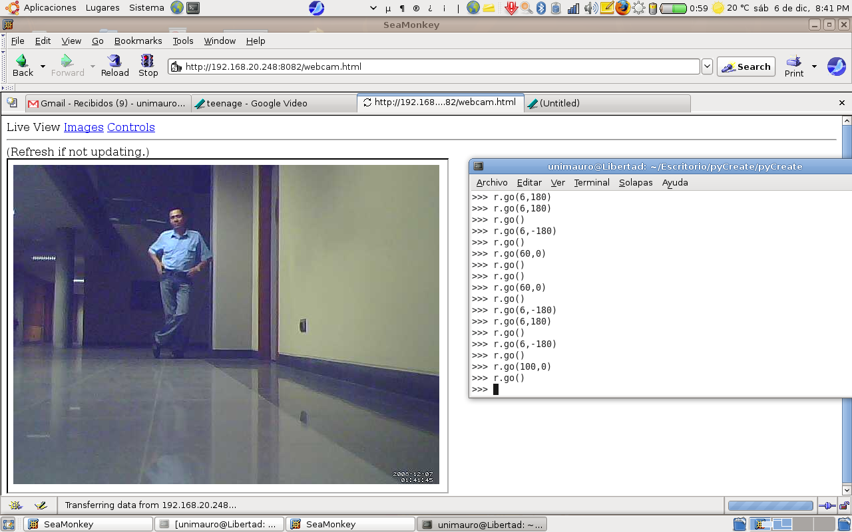

Un robot que explora con la seguridad de los que lo conducen.

